Лабораторная работа № 3
Тема: Команды пересылки и обмена данными в языке Ассемблер.
Цель работы: Ознакомится и овладеть практическими навыками применения команд пересылки и обмена данными в языке Ассемблер.
Оборудование: персональный компьютер.
Программное обеспечение: Windows 7, Borland C++.
Задания к лабораторной работе:
Выполните задание согласно вашего варианта. Варианты выбираем согласно порядковому номеру в журнале успеваемости группы (если ваш порядковый номер больше, чем количество вариантов, тогда просто продолжайте счет с первого варианта и так пока не найдете нужный вам вариант).

Вариант № | Расшифровка задания
1 | Объявить 3 переменные. С помощью команд ассемблера переслать данные из 1-й переменной во вторую, из 2-й в 3-ю.
2 | Переслать данные в регистр AX отдельными байтами (используя мнемоники AL и AH) и сохранить результат в 16-битной переменной
3 | Переслать младшее слово регистра EAX в регистр EBX отдельными байтами
4 | Переслать данные регистра AX в две 8-битные переменные
5 | Обменять значения 2-х переменных
6 | Обменять значения 2-х регистров процессора с использованием оперативной памяти (переменных на С++)

Краткие теоретические сведения:
Для вставки ассемблерного кода внутрь исходного кода написанного на С++ нужно воспользоваться оператором: asm, _asm или __asm.
asm <opcode> <operands> <; or newline>
_asm <opcode> <operands> <; or newline>
__asm <opcode> <operands> <; or newline>
Также можно сгруппировать ассемблерный код с помощью ключевого слова asm и скобок – {} (начальная скобка должна быть на одной строке с ключевым словом asm, иначе будет сгенерирована синтаксическая ошибка).
asm {
<opcode> <operands> <; or newline>
…
<opcode> <operands> <; or newline>
}
Простейший пример программы на С++ с ассемблерными вставками показан на рис. 1 и рис. 2.
Рис. 1. Пример программы на C++ с ассемблерными вставками.
Рис. 2. Пример программы с сгруппированными ассемблерными вставками.
Запустив пример программы, вы ничего не увидите, т.к. в ней не реализован вывод какой-либо информации. Но в данной программе этого и не требуется. Лучше всего запустить программу в отладочном режиме и проследить ход ее выполнения пошагово. Для этого выберите пункты меню Tools → Turbo Debugger. Отладчик Turbo Debugger позволяет транслировать программу в пошаговом режиме и автоматическом, с возможностью останова по нажатию горячей клавиши. Пройдите по шагам (F8) участок программы с ассемблерными вставками. Следите за значениями регистров процессора (View → CPU) и значением переменной «А» (Рис. 3.).
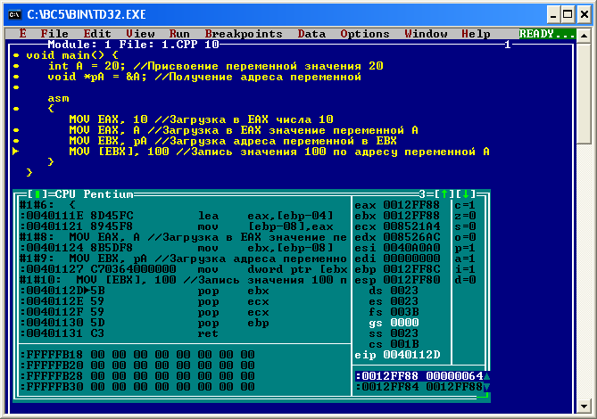
Рис. 3. Отладчик кода Turbo Debugger.
Порядок проведения лабораторной работы:
- Изучить краткие теоретические сведения.
- Выполнить задания согласно варианту.
- Оформить отчет по лабораторной работе.
Оформление отчета по лабораторной работе:
Отчет должен содержать:
- Титульный лист, на котором указывается:
  - полное наименование министерства образование и название учебного заведения;
  - название дисциплины;
  - номер и тема лабораторной работы;
  - фамилия преподавателя, ведущего занятия:
  - фамилия, имя и номер группы студента;
  - год выполнения лабораторной работы.
- Текст задания согласно варианту.
- Результаты выполнения задания.
- Выводы.
Вопросы для зачета по работе:
- Что такое регистры процессора? Перечислите регистры общего назначения.
- Что такое регистр флагов и для чего он предназначен? Перечислите основные флаги регистра флагов и объясните их назначение.
- Какие способы адресации в языке Ассемблер вы знаете?
- Какие действия выполняет команда MOV? Опишите формальное определение данной команды.
- Можно ли переслать данные из памяти в память используя команду MOV?
- Можно ли переслать данные из регистра в регистр используя команду MOV? Если да то есть ли ограничение на эту пересылку?
- Какая возникает проблема при копировании меньшего по длине значения в переменную большей длины?
- Как решить проблему копировании меньшего по длине значения в переменную большей длины с помощью команды MOV?
- Какие действия выполняет команда MOVZX? Опишите формальное определение данной команды.
- Перечислите все возможные варианты использования команды MOVZX с разными операндами.
- Какие действия выполняют команды LAHF и SAHF? Опишите формальное определение данных команд.
- Для чего используется команда XCHG? Опишите формальное определение данной команды.

Рекомендуемая литература:
- Зубков С.В. Assembler для DOS, Windows и UNIX. 3-е изд., стер. – М.: ДМК Пресс ; СПб.: Питер, 2004. – 608 с. : ил. – (Серия «Для программистов»).
- Крупник А.Б. Изучаем Ассемблер – СПб.: Питер, 2005. – 249 с.: ил.
- Жуков А.В., Авдюхин А.А. Ассемблер. – СПб.: БХВ-Петербург, 2002. – 448 с.: ил.

